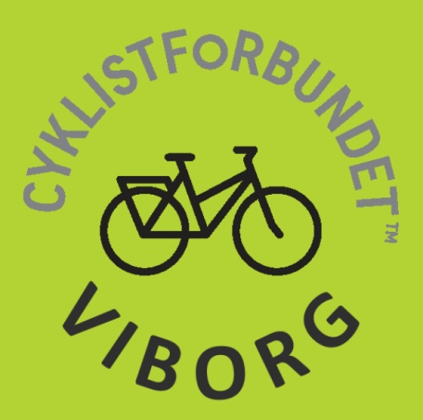

Referat fra bestyrelsesmøde mandag den 11. august
De Frivilliges hus Stationen

- Opfølgning fra sidste bestyrelsesmøde
Der er ansøgt om børneattester. Det er et krav fra Viborg kommune. Lis og Ulla har listen med godkendte hjælpere.
Hærvejsløb: Tilmelding lettere kaotisk. Der skal være plads til fok, der har glemt at tilmelde sig? Det havde været bedre med to køer – en til det korte løb og en til det gamle. Det er vigtigt med vejvisere, så der er plads til de øvrige, der går/ cykler rundt om søen. Måske der snart skal evalueres med DGI?
- Generalforsamling
- Fællesspisning kl. 17. Pia bestiller smørrebrød og sørger for drikkevarerne – samt ”vingave” til politikerne.
- Ordstyrer - Ulla tager opgaven
- Beretning. Tovholderne afholder beretning. Lis deltager ikke, men sender beretning til Inger. Villy laver et nyhedsbrev inden generalforsamlingen. Beretninger skal derfor være korte.
- Valg af 3 bestyrelsesmedlemmer og suppleanter (Villy, Ulla og Lis) er på valg og genopstiller gerne.
- Politikere til generalforsamling er inviteret. Der er tilsagn for V, SF, Å, Velfærdsdemokraterne, Moderaterne og De Radikale Venstre.
Villy sender en dagsorden ud til dem i september: Lav et tre minutters oplæg – hvordan vil du arbejde på at få flere til at cykle i Viborg kommune? Måske Villy også skal have tre minutter – hvad vil Cyklistforbundet? Villy er ordstyrer.
- Landsmødet den 25. oktober i Fredericia
- Forslag til årets cykeldynamo? –Viborg afdelingen indsender et forslag.
- Delegeret/deltager. Vi foreslår Inger og Lis. Der er plads til flere – uden stemmeret.
- Aktiviteter i forbindelse med den kommunale valgkamp:
- Møder med partier. Villy har haft et læserbrev i avisen. Socialdemokratiet deltog efterfølgende i et møde. Michael Rhode, K, har ligeledes meldt sig på banen til et møde. SF er der aftalt møde med i september. V vil gerne også gerne mødes.
- Cykeltur med politikere den 26.august. Hovedoverskriften – betragt cyklen som et ligeværdigt transportmiddel! Evt. cykellege ved rådhuset v. Lis: Spagettikørsel, cykle med ringe på hovedet, samarbejdskørsel og køre to og to med en snor og følges ad. Afslutning med Cykelblomsten. Kort til alle.
- Trafiksikkerhedsudvalg (Villy)
- Trafikstøj m.m. henvendelse fra Sundstrup. Villy har svaret.
- Trafikpolitik. Villy orienterer.
Første møde i trafiksikkerhedsudvalget her i oktober. Vi er født medlem af gruppen. Villy deltager.
- Orientering: evaluering Cykelleg, Pedalkraft og Snapsting (Lis).
Stor succes☺
Vi skal have nogle nye cykelhjelme – i alle størrelser.
Stor opbakning fra de frivillige – dejligt!
- Kommende Cykellege efterår 25 og forår 26 – allerede booket steder
- Cykling for alle - nyt forsøg i samarbejde med “Inventar Igen” møde den 12. august (Ulla)
- Skal vi tilbyde det på Sprogcenteret og på Inventarigen (Jobigen). Der er svingende fremmøde. Vi har været mange til at undervise, og så kommer der ingen. Der er forslag om fra kl. 13.45-14.45. Ulla og Inger skal derud til møde i morgen.
- DGI Landsmødecykler - vi fik ingen af de lovede cykler. De var forsvundet…
- Hvordan får vi vores Cykelbeholdning efterset/justeret/ryddet op? Det skal være i orden, inden vi starter igen. Villy laver en aftale med Jørgen og Bent og smider de ringeste til Revas.
Måske vi kunne lave et cykelværksted på Firkløvervej? Inger har kontakten. Er der allerede et cykelværksted på aktivitetscentret i Houlkær? Ulla kontakter Sofie.
- Klima og grønne sammen
I september er der street food, animationsfestival samt Grønne Sammen. Klimakoordinator, Majbritt, spørger om Cyklistforbundet vil være med til at lave noget den 14/9. Villy deltager.
- Økonomi i forhold til - anvendelse af indtjente penge ved Royal Run og Hærvejsløbet (Ulla)
Vi har tre pengekasser:
Egne midler – frivilligt arbejde ved Royal Run og DGI kr. 3900. De kan bruges, når det passer os.
§18 midler
Viborg Cyklistforbunds midler
I alt cirka 5000.
- Evaluering af familiecykelturen den 4. maj (Lis)
Hyggelig tur, men der deltog kun 3 familier – 9 mennesker. Nu skal det sættes på pause. Hærvejsløbet fungerer nu i stedet som familieløb. For mange ressourcer at sætte af.
- Efterårsaktivitet i uge 42
Vi har tidligere deltaget, men der har været få tilmeldte. Vi melder fra.
- Tak til Frivillig fredag den 15. august i Nordisk Park
Inger har sendt skriv ud til samtlige aktive. Vi mødes med cykelveste på og følges ind. Find Inger på P Pladsen hen imod Nordisk Park kl. 17.00.
- Kulturnatten - Halloween Parade den 3. oktober
Vi siger nej tak.
- Evt.
Tourstart - en cykel kampagne for ungdomsuddannelserne i april. Ville Viborg Kommune evt. lave det i april: Vi vil lufte det for Lone Josefsen.
- Næste møde
Tirsdag d. 7. okt kl. 18

Pia

